Polynésie 2009 EXERCICE 2 : ET VOGUE MON BATEAU ! (6points)
CORRECTION © http://labolyvee.org
1. Corrosion humide du fer.
  - Le fer, constituant les coques de bateaux, subit une oxydation :
Fe_{(s)} = Fe²⁺_{(aq)} + 2e– (×2)
Le dioxygène dissous subit une réduction :
O_{2(g)} + 4 H⁺_{(aq)} + 4e– = 2H₂O_{(l)} (×1)
1.2. 2Fe_{(s)} + O_{2(g)} + 4 H⁺_{(aq)} = 2H₂O_{(l)} + 2Fe²⁺_{(aq)} traduit la corrosion du fer

2. Protection par anode « sacrificielle ».
2.1.1. Le zinc constitue le pôle « – » de la pile. Dans les parties métalliques du circuit, le courant circule du pôle « + » vers le pôle « – ». Les électrons vont dans le sens opposé.
–
+
I
e–
Na⁺
Cl–
Eau de mer
Fe
R
mA
Zn

2.1.2. Voir schéma ci-dessus. (La consommation des H⁺ au niveau de l’électrode de fer crée localement un déficit en cations compensé par l’arrivée des cations Na⁺, afin de maintenir l’électro-neutralité de la solution au voisinage de l’électrode de fer ; de même l’apparition de cations Zn²⁺ au niveau de l’électrode de zinc est compensée par l’arrivée d’anions Cl–).
2.2. Le fer n’intervenant pas dans la réaction à l’électrode de fer, ce sont les ions hydrogène, présents, qui vont y être réduits : 2H⁺_{(aq)} + 2e– = H_{2(g)}
À l’autre électrode, des électrons sont libérés à partir de l’électrode en zinc :
Zn_{(s)} = Zn²⁺_{(aq)} + 2e–
Soit en effectuant une addition membre à membre : Zn_{(s)} + 2H⁺_{(aq)} = Zn²⁺_{(aq)} + H_{2(g)}

2.3.1. Q = I.Δt. Q en coulomb (C), I en ampère (A) et Δt en seconde (s).

2.3.2. Q = n_{e}.F Q en coulomb (C), n_{e} en mole (mol) et F en C.mol⁻¹
n_{e} = =
2.3.3. D’après la demi-équation : Zn_{(s)} = Zn²⁺_{(aq)} + 2e–, 2 moles d’électrons circulent dans la pile quand une mole de zinc disparaît: n_{Zn} =
Ainsi
2.3.4. m_{Zn} = n_{Zn}.M_{Zn} donc
= 4,4×10² g
3. On jette l’ancre.
3.1. La direction de la perturbation est perpendiculaire à celle de la propagation de l’onde, il s’agit d’une onde transversale.
3.2. La perturbation part du centre de la figure et se propage vers l’extérieur.
Or t₂ > t₁, la perturbation passe d’abord par la position b puis par la position a.
Position b : date t₁ position a : date t₂

3.2.2.
La distance d correspond à la distance pour aller du front a au front b.
d correspond à 1,2 cm sur le dessin
a
b
soit en réalité, d’après l’échelle 1/100 :
d = 100×1,2 = 1,2 m

= 0,40 m.s⁻¹
d

4. On lève l’ancre.

4.1. La période T de l’onde progressive périodique obtenue correspond à la durée s’écoulant entre la chute de deux gouttes.
En Δt = 30 s il y aura n – 1 périodes, soit = 0,51 s
donc = 2,0 Hz
Pourquoi n-1 périodes :
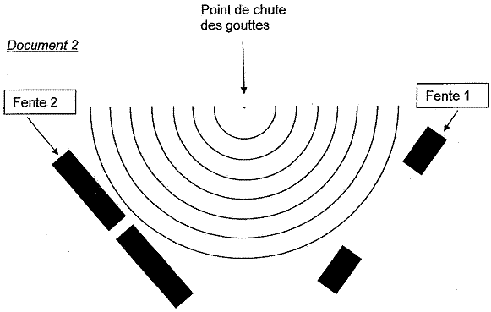

exemple : plic – T – plic – T – plic – T – plic, soit 4 gouttes pour 3 périodes T
6λ

4.2.1.
Voir l’animation :
http://www.acoustics.salford.ac.uk/feschools/waves/flash/diffractionslit.swf

La longueur d’onde λ de l’onde formée correspond à la distance entre deux crêtes successives.
Pour mesurer avec une plus grande précision, on mesure la distance correspondant à
6.λ = 3,8 cm. Or l’échelle est au 1/8e λ = = 5,1 cm = 5,1×10^{–2} m

4.2.2. = 0,10 m.s⁻¹

4.3. Voir document 2, page précédente.
La largeur de la fente 2 est égale à 0,4 cm sur le schéma,
soit en réalité a = 0,4×8 = 3,2 cm.
Ainsi a < λ, il se produit une diffraction de façon visible.
Ce phénomène ne modifie pas la longueur d’onde, la fente se comporte comme une source d’ondes progressives périodiques circulaires.
Avec la fente 1, de largeur a’ = 3,3 ×8 = 26 cm, il n’y a pas diffraction (a’ > λ). L’onde est seulement diaphragmée.

5. D’autres ondes rôdent autour du bateau.

On donne les justifications, mais elles n’étaient pas demandées.

5.1. Le son est une onde :
a –mécanique car il nécessite un milieu matériel pour se propager contrairement aux ondes électromagnétiques
c – longitudinale La direction de propagation est la même que la direction de la perturbation Voir : http://www.ostralo.net/3_animations/swf/onde_sonore_plane.swf
Merci Adrien Willm pour cette animation.

5.2. La lumière du Soleil est une onde :
a –mécanique non elle peut se propager dans le vide, c’est une onde électromagnétique
b – monochromatique non, elle contient une infinité de radiations de fréquences différentes, elle est polychromatique.
c – qui se propage moins vite dans l’eau que dans l’air (indice moyen de réfraction de l’eau : n = 1,3) Oui, n = c/v donc v = c/n (où v est la célérité dans le milieu d’indice n l’eau, et c la célérité dans le vide.

5.3. Un faisceau de lumière visible se diffracte quand il arrive sur :
a – une fente de largeur 1 cm b – un fil de diamètre 1 μm
Plus la fente ou le fil est étroit et plus la diffraction est visible.
c – un dioptre air/eau (plan séparant l’air et l’eau) non, il y a alors réfraction

 | a | b | c
5.1. | VRAI | FAUX | VRAI
5.2. | FAUX | FAUX | VRAI
5.3. | FAUX | VRAI | FAUX

